**Vendredi 29 mai**

Bonne journée !

Voici la journée au format docx :

Français : (1h)

1) Sur le cahier du jour (écrire la date : Vendredi 29 mai, Conjugaison, en titre As-tu bien compris ? C9 p84 Présentation habituelle ! + Correction à la fin du billet.

Vrai/Faux et Oui/Non à écrire (questions + réponses) (Pour certains écrire le vrai/faux et uniquement les réponses du oui non en ligne) + Récréation/Autour des textes sur le cahier d’essais pour les plus rapides + correction à la fin du billet.

2) Sur le cahier du jour, écrire le titre  «Dictée préparée C9 p91» la lire et l’observer puis fermer son livre et se faire dicter la dictée + Correction. Pour certains ne pas écrire la dernière phrase.

3) Sur la même feuille D9 qu’hier, écrire « Texte C9 » : Copier le texte C9 du cahier violet et se relire ! Pour certains ne pas écrire la dernière phrase.

Mathématiques (1h)

1) Continuer + correction fichier leçon 106 p 133

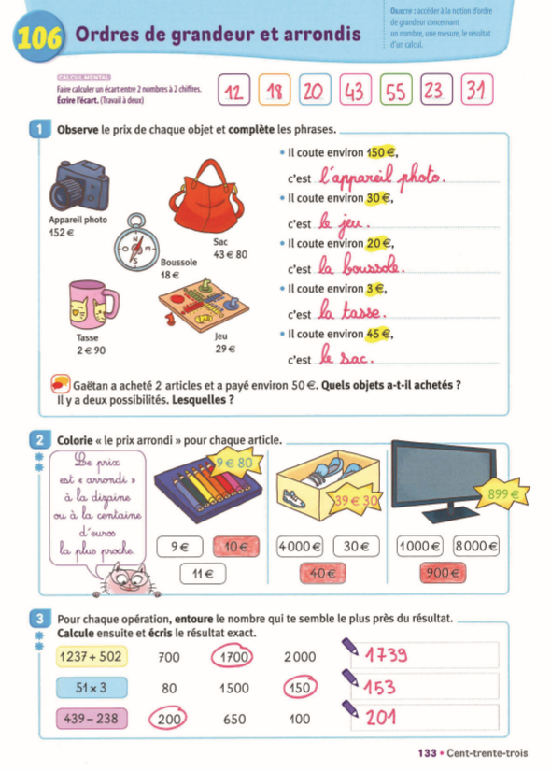

2) Leçons 107 et 108 Multiples (1) et (2) p134-135

- Activités :

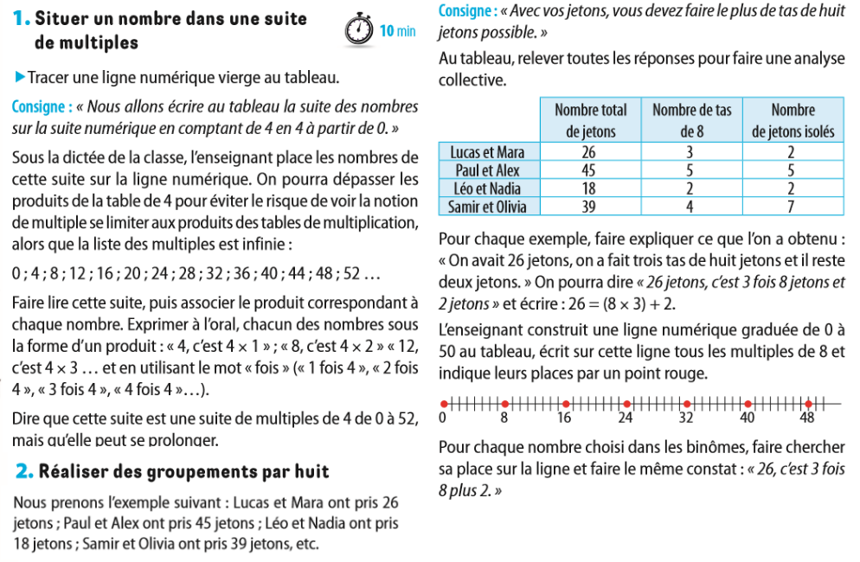

+ Prendre son matériel cartonné dans la pochette verte pour s’aider

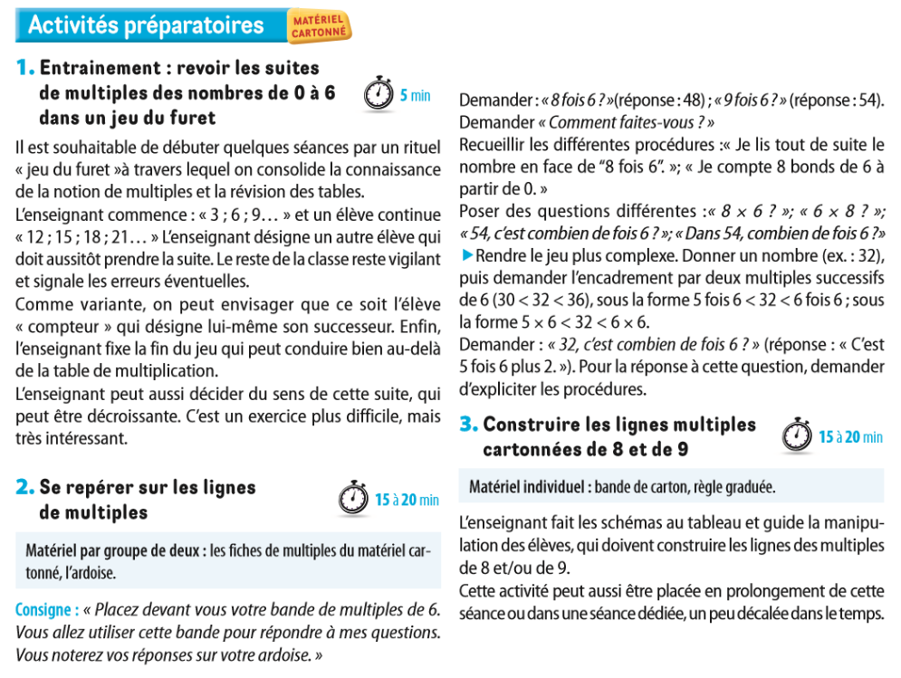

- Calcul mental p134: Problème : calculer un écart entre deux nombres à 2 chiﬀres. Dire : « Pour ces articles, calcule l’écart entre le prix soldé et le prix normal. • Réveil : soldé 47 € ; prix normal 59 €. • Radio CD : soldé 63 € ; prix 79 €. • Téléphone : soldé 48 € ; prix 62 €. • Casque audio : soldé 56 € ; prix 73 €. • Baladeur MP3 : soldé 78 € ; prix 95 €. » Écrire les prix au tableau. L’élève écrit les écarts.

- Calcul mental p135: Calculer une somme de mesures de longueur. Dire : « • 2 cm 5 mm + 3 cm ; • 4 cm 6 mm + 3 mm ; • 1 cm 7 mm + 6 mm ; • 4 cm 8 mm + 1 cm 4 mm ; • 1 cm 5 mm + 1 cm 5 mm. Lorsque la somme des mm dépasse 10, faire la transformation en cm. » L’élève écrit la somme.

- Exercices n°1-2-3-p 134 (pour certains que 0 et 1 étoile).

- Exercices n°1-2-3-4 + La petite question p 135 (pour certains que 0 et 1 étoile).

3) Pour les plus rapides ! Je m’entraine + p 140 n°17 + révision des multiplications

Lecture : (10 min)

 Correction Interlignes Lecture n°16 à 17 p 161

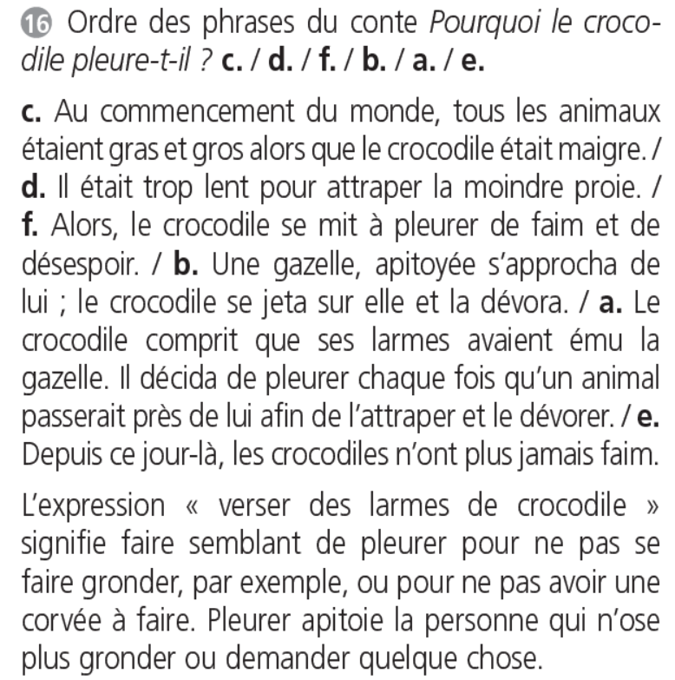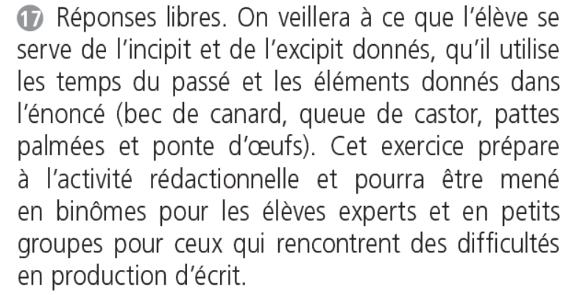

EMC : Permis piéton (20min)

Permis piéton : lire p34 jusqu’à la page 37.

<https://www.prevention-maif.fr/extranet/permis_pieton/code_pieton/mobile/index.html#p=13>

2) Entraine toi ! p 36 à 39 + correction

Ecriture : (5 min)

Ecrire les devoirs pour lundi

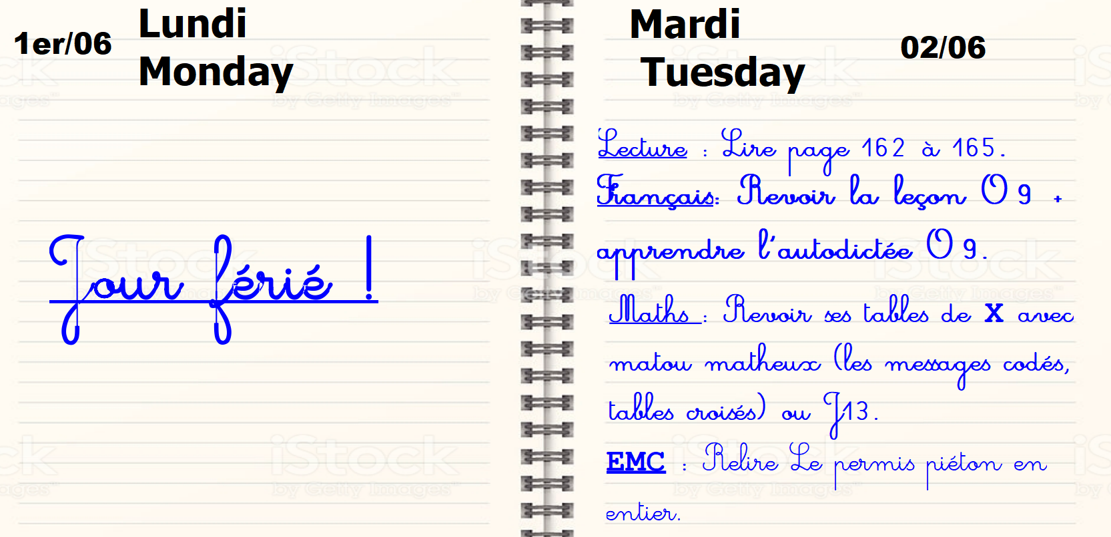

Exposés QLM

A voir sur le blog de classe :

1) Exposé de Thomas sur l’autruche: Bravo Thomas pour ton exposé !

Exposé à lire et à écouter attentivement + répondre au quiz

2) Exposé de Raphaël sur les dinosaures : Bravo Raphaël pour ton exposé !

Exposé à lire et à écouter attentivement + répondre aux questions

3) Exposé d’Asma sur le Maroc : Bravo Asma pour ton exposé !

Exposé à lire et à écouter attentivement + répondre au quiz

